Уведомление об отгрузке можно создать как самостоятельный документ, так и на основании документа реализации. Для этого в документе реализации должны быть указаны номера упаковок.
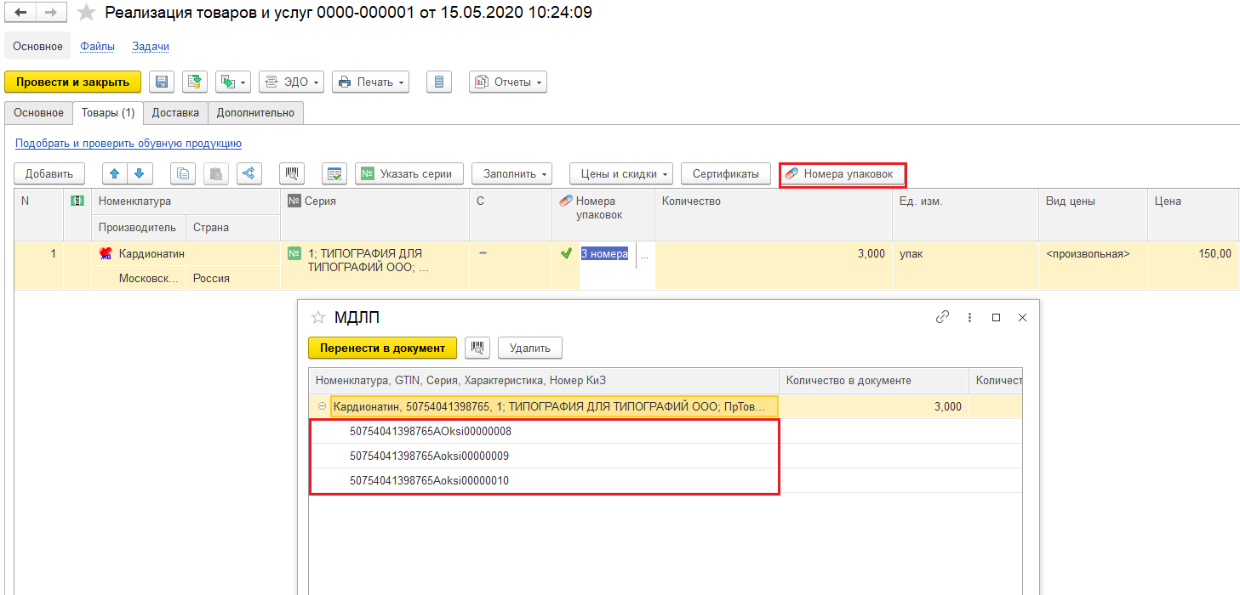
После заполнения упаковок документ станет доступным к оформлению уведомления об отгрузке
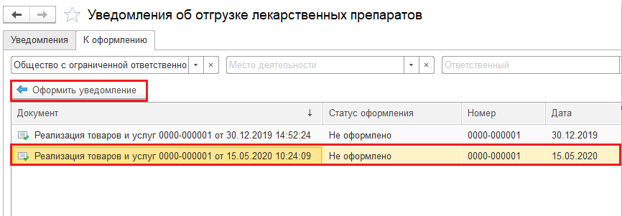
В этом случае уведомление будет полностью заполнено по данным документа реализации.

В уведомлении об отгрузке товаров необходимо на закладке Основное заполнить все реквизиты отправителя и получателя. Если товар отгружается контрагенту, который не зарегистрирован в системе МДЛП, то необходимо поставить соответствующий флажок и выбрать нужные значения в реквизитах Операция и Тип договора .
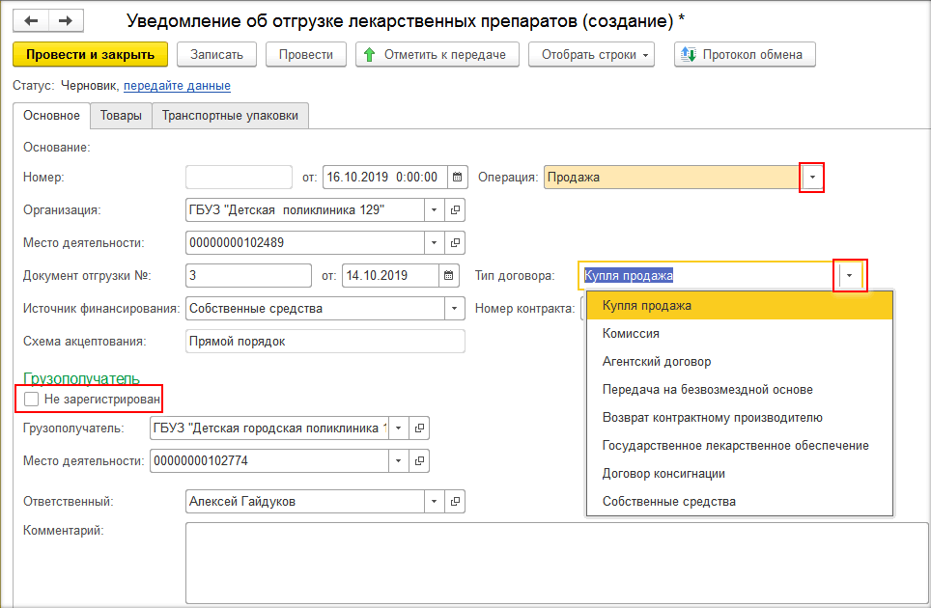
На закладке Товары надо просканировать отгружаемые упаковки или загрузить номера КиЗ из ТСД или ввести вручную по кнопке Добавить и передать данные в ИС МДЛП. После выполнения обмена с системой до подтверждения получателем сведений об отгрузке можно отозвать переданные товары. Если отгружается транспортная упаковка, то ее код вносится на закладке Транспортные упаковки.
